ATIVIDADES REALIZADAS EM 24/10/2018 E primeiros resultados após o plano de intervenção no supermercado HORTIFRUTI DO CAMPO em SÃO PAULO (SP)

24/10/2018
- Retirada do ClimaCheck do Rack de Compressores do sistema de Resfriados que estava realizando leituras desde o dia 04/10/2018.
- Vistoria geral no sistema de refrigeração, verificação do funcionamento dos compressores, expositores, câmaras e preparos. Verificação no nível de fluido refrigerante dos sistemas e possíveis alarmes de vazamentos.
- Foi verificado o sistema fixo de detecção de vazamentos. Acessando as várias telas de histórico verificamos que não tivemos vazamentos em nenhum dos ambientes aonde existem sensores, ou seja, sem vazamentos nos expositores, nas câmaras, nos preparos e na casa de máquinas no período de 03/10/2018 (final da intervenção) até o dia 24/10/2018
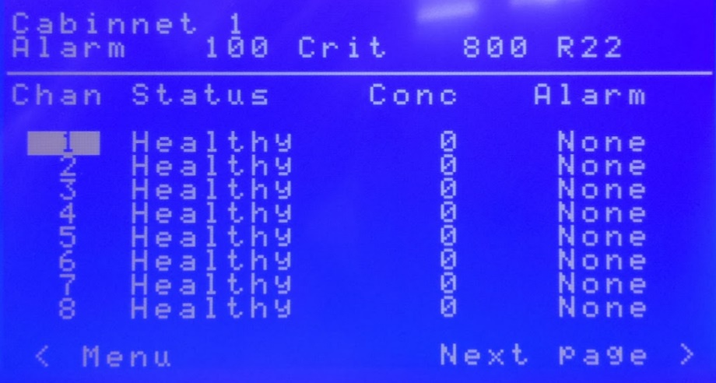
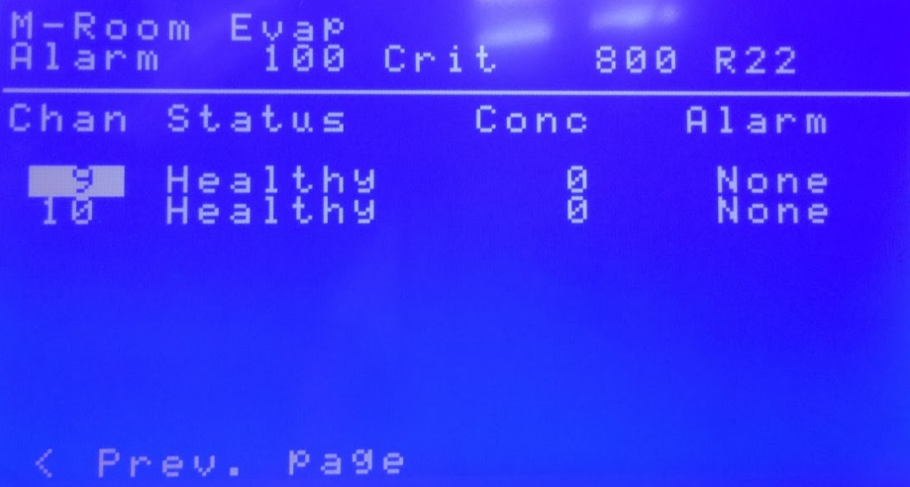
- Análise da documentação de Registros das Condições de Operação e Monitoramento. Verificamos que não ocorreram intervenções no período de 04/10/2018 (final da intervenção) até 24/10/2018.
- Análise do Óleo dos compressores: Os testes apontaram o óleo do sistema sem acidez e com ótima qualidade. Portanto não foi realizada a troca de óleo do sistema de refrigeração.
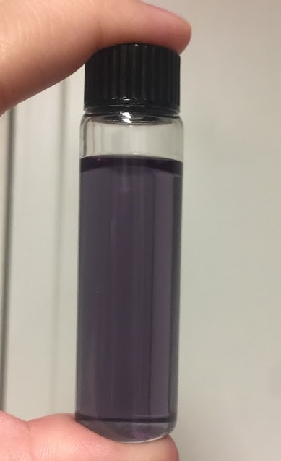

- Foi realizada nova troca dos filtros da linha de líquido. O procedimento foi realizado conforme sequência abaixo:
- Recolhimento de todo fluido refrigerante do sistema de refrigeração no reservatório de líquido;
- Fechamento das válvulas de serviço na entrada e na saída do filtro secador da linha de líquido;
- Abertura do filtro secador, remoção dos núcleos existentes, limpeza interna da carcaça do filtro e troca dos núcleos.
- Foram instalados 2 novos núcleos modelo 48-DM da Danfoss;
- Fechamento do filtro secador;
- Fechamento das válvulas de serviço do coletor de sucção do Rack, das válvulas de serviço antes dos filtros de sucção e das válvulas de serviço de sucção dos compressores;
- Abertura dos filtros de sucção, remoção dos núcleos existentes, limpeza interna da carcaça e troca dos núcleos. Foram instalados novos núcleos modelo F-48 (Feltro) para reter partículas sólidas (impurezas) na linha de sucção;
- Realização de vácuo no coletor de sucção do rack e no filtro da linha de líquido;
- Abertura das válvulas e liberação do fluido refrigerante;
- Start-Up do sistema.

- Como não tivemos vazamentos no sistema, não houve necessidade de ajustar a carga de fluido refrigerante no período mencionado de 04/10/2018 até 24/10/2018.
- Após a análise de óleo, troca dos filtros e o Start-Up dos compressores, foram realizadas as leituras de temperaturas, pressões, tensões e correntes de trabalho dos equipamentos para preenchimento do “Protocolo de Operação do Sistema”.
- Foi preenchido também o Relatório Análise de Vazamento pós intervenção.

